# 2018学年第一学期徐汇区学习能力诊断卷

# 物理 试卷

2019.1

考生注意：

1、答题前，务必在答题纸上填写学校、姓名、准考证号。

2、试卷满分100分，考试时间60分钟。

3、作答必须涂或写在答题纸上相应的位置，在试卷上作答无效。

## 一、单项选择题（共40分，1至8题每小题3分，9至12题每小题4分。每小题只有一个正确选项）

1. 在国际单位制（SI）中，下列物理量的单位属于导出单位的是（ ）

（A）长度 （B）电流 （C）电压 （D）热力学温度

1. 收听广播时会听到：“上海东方广播电台 FM 100.7”。这里的“100.7”指的是电磁波的（ ）

（A）频率 （B）周期 （C）波长 （D）波速

1. 碳的同位素146C的原子核中有（ ）

（A）8个质子 （B）8个电子 （C）8个中子 （D）8个核子

1. 某放射性元素经过了3个半衰期，发生衰变的原子核约为总数的（ ）

（A）1/4 （B）3/4 （C）1/8 （D）7/8

1. 若单摆的摆长不变，摆球的质量减小，摆球离开平衡位置的最大摆角减小，则单摆振动的（ ）

（A）频率不变，振幅不变 （B）频率不变，振幅改变

（C）频率改变，振幅不变 （D）频率改变，振幅改变

1. 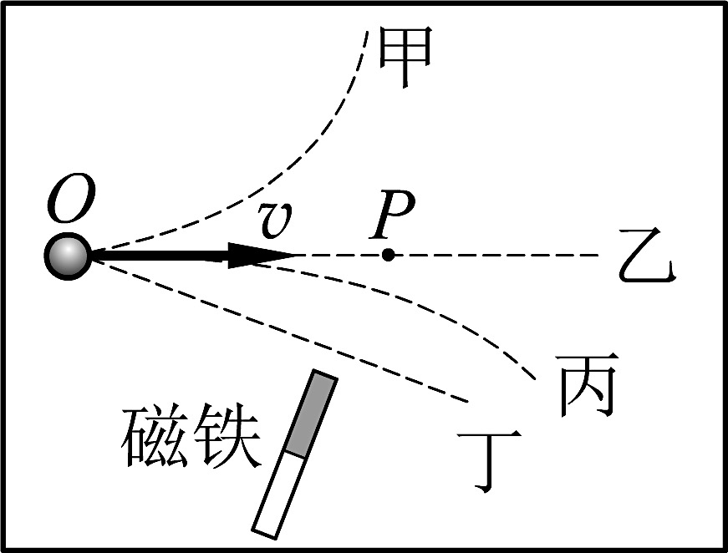如图，水平桌面上有一个小铁球和一根条形磁铁，现给小铁球一个沿OP方向的初速度*v*，则小铁球的运动轨迹可能是（ ）

（A）甲 （B）乙 （C）丙 （D）丁

1. 某种气体在不同温度下的气体分子速率分布曲线如图所示，三条曲线所对应的温度分别为*T*Ⅰ、*T*Ⅱ、*T*Ⅲ，则（ ）

*O*

*f*(*v*)

*v*

Ⅰ

Ⅱ

Ⅲ

（A）*T*Ⅰ > *T*Ⅱ > *T*Ⅲ （B）*T*Ⅰ < *T*Ⅱ < *T*Ⅲ

（C）*T*Ⅰ＝*T*Ⅱ＝*T*Ⅲ （D）*T*Ⅰ < *T*Ⅱ，*T*Ⅱ > *T*Ⅲ

1. 如图，空间有两个等量正点电荷，b、c 为电荷连线上两点，b 为中点，ab 连线垂直于 bc 连线，三点电势分别为 *φ*a、*φ*b、*φ*c。将一检验负电荷 *q* 从 a 点移到 b点，再从 b 点移到 c 点，电荷 *q* 的电势能为 *E*。则（ ）

+

**•**

**•**

**•**

a

b

c

+

（A）*φ*a > *φ*b > *φ*c，*E*先减小后增大

（B）*φ*a < *φ*b < *φ*c，*E*先减小后增大

（C）*φ*a > *φ*b > *φ*c，*E*始终减小

（D）*φ*a < *φ*b < *φ*c，*E*始终减小

1. 如图，足够大的匀强磁场中有相距较远的两个导体圆环a、b，磁场方向与圆环所在平面垂直。磁感应强度*B*随时间逐渐增大，圆环a保持静止，圆环b在该平面上向右运动。则两环中的感应电流方向（ ）

a

b

*B*

（A）均沿逆时针方向

（B）均沿顺时针方向

（C）a环沿顺时针方向，b环无法判断

（D）a环沿逆时针方向，b环无法判断

1. 电源电压保持不变，用两个电阻 *R*1 和 *R*2 来作为加热元件加热一定量的水，只用 *R*1 时将水煮沸需要 5 分钟，只用 *R*2 时将水煮沸需要 2 分钟。先后将 *R*1、*R*2 串联和将 *R*1、*R*2 并联作为加热元件，不考虑散热损失，其余条件完全相同，则将等量的水煮沸需要的时间分别为（ ）

（A）等于 7 分钟，小于 7 分钟 （B）大于 7 分钟，等于 7 分钟

（C）大于 7 分钟，小于 7 分钟 （D）无法判断

1. 某兴趣小组探究用不同方法测定干电池的电动势和内阻，他们提出的实验方案中有如下四种器材组合。为使实验结果尽可能准确，最不可取的一组器材是（ ）

（A）一个伏特表和一个电阻箱 （B）一个伏特表和多个定值电阻

（C）一个安培表和一个电阻箱 （D）一个安培表、一个伏特表和两个定值电阻

1. 2016年，美国的研究人员宣布探测到引力波。爱因斯坦曾预言，任何物体加速运动都会给时空带来扰动，这种扰动向外传播形成引力波。由于引力波与宇宙中物质的相互作用非常微弱，所以引力波在宇宙中几乎无衰减地传播。但只有质量非常大的天体加速运动时，才会产生较容易探测的引力波。根据以上信息可以得到的结论是（ ）

（A）引力波是一种电磁波

（B）引力波很难被观测到

（C）引力波是由于物体受到万有引力而产生的

（D）只有质量非常大的天体加速运动，才能产生引力波

## 二、填空题（共20分）

1. 爱因斯坦为解释光电效应现象提出了_______说，光电效应现象说明光具有_______性。
2. 一列简谐横波沿*x*轴正方向传播，实线为*t* = 0时刻的波形图，*t* = 1.5 s时第一次出现虚线所示的波形图。则该波的波速为_______m/s；*t* = 2.5 s时，*x* = 5 m处介质点的坐标为_______。

*x*/m

*y*/cm

5

2

3

1

4

-5

5

7

6

## *O*

|  |  |
| --- | --- |
| 额定电压/额定电流 | 220 V/5 A |
| 微波频率/输出功率 | 2450 MHz/700 W |
| 内腔容积 | 20 L |

1. 右表为某品牌微波炉的技术参数，根据相关数据可知该微波炉所用微波的波长为________m（保留两位小数）。若微波炉工作电流为额定电流，加热食品120 s，消耗的电能为________J，输出的能量为________J。
2. 某飞机在开始启动时，用相机连拍功能每隔2.0 s曝光一次，记录下飞机沿平直跑道先后经过的9个位置，得到的照片如下图所示。已知飞机的长度为33.5 m，根据照片可判断飞机在该过程中的运动_______（选填“是”或“不是”）匀加速直线运动，并可估算出飞机在该过程中的平均速度为______m/s。



cm

0

1

2

3

4

5

6

7

8

9

10

11

12

13

14

15

16

1

2

3

4

5

6

7

8

9



1. 如图，在“探究感应电流产生的条件”实验中，闭合电键后，能使灵敏电流计指针发生偏转的措施有：____________或___________。通常B线圈上缠绕的导线匝数较多，A线圈导线匝数较少，这样做的理由是：________________________________。

-

+

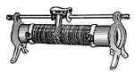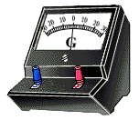

### C

### P

-

B

A

## 三、综合题（共40分）

注意：第19、20题在列式计算、逻辑推理以及回答问题过程中，要求给出必要的图示、文字说明、公式、演算等。

1. 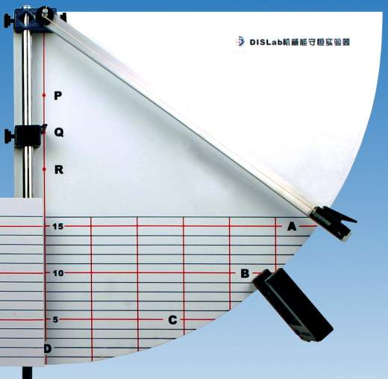（10分）“用DIS研究机械能守恒定律”实验装置如图所示。

（1）将摆锤由A点静止释放，在摆锤摆到最低点的过程中（ ）

（A）绳子拉力不做功，合外力不做功

（B）绳子拉力不做功，合外力做正功

（C）绳子拉力做正功，合外力不做功

（D）绳子拉力做正功，合外力做正功

（2）某次操作中，测得摆锤经过B点的速度为0.99 m/s，已知B、D两点间的竖直高度差为0.1 m，摆锤的质量为8.0×10-3 kg。则摆锤经过B时的动能为_______J，机械能为______J（保留两位小数）。（以D点为零势能面，*g* = 9.8 m/s2）

（3）利用该装置得到摆锤向下运动经过A、B、C、D四点时的机械能分别为*E*A、*E*B、*E*C、*E*D。某同学认为在摆锤运动过程中还受到空气阻力的作用，会给实验带来误差，这个误差会导致（ ）

（A）*E*A > *E*B > *E*C > *E*D （B）*E*A < *E*B < *E*C < *E*D （C）*E*A＝*E*B＝*E*C＝*E*D

请简要说明理由：

这是因为________________________________________________________________。

1. （15分）如图，长 *s*＝4 m 的粗糙水平面AB与足够高的光滑曲面BC平滑连接，一质量 *m*＝2 kg的小物块静止于 A 点，对小物块施加与水平方向成 *α* = 53°，大小为 11 N 的恒力*F*，当小物块到达曲面底端B点时撤去 *F*，小物块与水平面间的动摩擦因数为 0.5。（sin53° = 0.8，cos53° = 0.6，*g* = 10 m/s2）

*F*

*α*

A

B

C

*h*

*s*

（1）求小物块在水平面AB上运动时的加速度 *a*；

（2）求小物块在曲面BC上能到达的最大高度 *h*；

（3）小物块最终停止时的位置。

1. （15分）如图，两根足够长且平行的金属杆制成光滑金属导轨，导轨平面与水平面成*α*角，导轨宽为*L*，电阻忽略不计。空间有一足够大、与导轨所在平面垂直的匀强磁场*。*开始时导轨顶端接一不计内阻的稳压电源，电动势为*E*，如图（a）所示。导体棒P垂直于导轨放置并始终与导轨接触良好，P的质量为*m*、电阻为*R*。

导体棒P

*α*

稳压电源E

*B*

图（a）

（1）释放P，它恰能静止在导轨上，求匀强磁场的磁感应强度的大小与方向；

导线

导体棒P

*α*

*B*

图（b）

（2）若去掉稳压电源，用一根不计电阻的导线连接两根导轨的顶端，如图（b）。再次由静止释放导体棒P。请通过分析，从速度、加速度的角度描述导体棒的运动；

（3）设导轨顶端接稳压电源时，通过静止导体棒的电流为*I*1；顶端接导线时，导体棒最终运动趋于稳定后电流为*I*2。请讨论 *I*1、*I*2 的大小分别由哪些因素决定。

# 物理参考答案和评分标准

## 一、单项选择题（共40分，1至8题每小题3分，9至12题每小题4分。）

|  |  |  |  |  |  |  |  |  |  |  |  |
| --- | --- | --- | --- | --- | --- | --- | --- | --- | --- | --- | --- |
| 1 | 2 | 3 | 4 | 5 | 6 | 7 | 8 | 9 | 10 | 11 | 12 |
| C | A | C | D | B | C | B | D | B | A | D | B |

## 二、填空题（共20分）

13．光子、粒子 14．2，（5，0）

15．0.12，1.32×105，8.4×104 16．不是，31.4

17．移动滑动变阻器滑片位置、上下移动原线圈位置、插入拔出铁芯、断开电键（1分）；线圈B上每一匝线圈都相当于一个电源，匝数越多能产生的感应电动势会越大，使灵敏电流计指针偏转角度更大，从而使实验现象更明显。而线圈A的作用是引起感应磁场，需要通过的电流更大，导线匝数过多，电阻较大，电路中的电流较小，也会使实验效果不理想。

## 三、综合题（共40分）

18．（本题共10分）

（1）B

（2）3.92×10-3，11.76×10-3

（3）A，向下运动过程空气阻力做负功，使机械能减少；运动的路程越长，机械能减少越多。

19．(本题共15分)

**（1）**（5分）

小物块在水平面上运动时的受力图如图所示（1分）

*F*

*α*

A

B

C

*h*

*s*

*mg*

*N*

*f*

由牛顿第二定律，得

*F*cos*α* – *f* = *ma*1（1分）

*F*sin*α* + *N* = *mg*（1分）

又有 *f*  = *μN*

由上面三式，推得

*a*1 = （1分）

= = 0.5 m/s2 （1分）

**（2）**（5分）

小物块从 A 到 B 的运动过程，有 *v*B2 = 2*a*1*s*（1分）

*v*B = = m/s = 2 m/s（1分）

对于 B 到 C 的运动过程，仅有重力做功，小物块的机械能守恒，以地面为零势能面，（1分）

*mv*B2 = *mgh* （1分）

*h* = = m = 0.2 m （1分）

**（3）**（5分）

小物块从B向A运动的过程中，水平方向仅受到摩擦力的作用（1分）

*μmg* = *ma*2（1分），*a*2 = *μg* = 0.5×10 m/s2 = 5 m/s2（1分）

设小物块滑行的位移为 *s*′，则有

*s*′ = = m = 0.4 m （1分）

小物块最终停止时位于B点左侧 0.4 m （1分）。

20．（15分）

（1）（4分）根据闭合电路欧姆定律有： *I =* **（1分）**

P静止在光滑的导轨上，受到重力、斜面弹力和安培力作用，其中安培力与重力沿斜面方向的分力为一对平衡力。有： *mg*sin*α* = *F*安 = *BIL* **（1分）**

由以上二式可得： *B* = **（1分）**

根据左手定则，可以判定匀强磁场的磁感应强度的方向为垂直于斜面向下。**（1分）**

（2）（5分）用导线替换电源，静止释放P的瞬间，P仅受到重力和垂直斜面的弹力作用，从静止开始沿斜面向下做加速运动，初始加速度*a*0 =  *g*sin*α*。

运动后导体棒内产生感应电动势： *E*感 *= BIv* **（1分）**

感应电流： *I = =* **（1分）**

因此P受到安培力*F*A = *BIL*。根据牛顿第二定律有：

*ma* =  *mg*sin*α- BIL* **（1分）**

可得P的加速度

*a* = *g*sin*α-* **（1分）**

随着速度增大，加速度逐渐减小最后趋近于零，速度趋近于**（1分）**

所以，导体棒做加速度减小的加速度运动；加速度的大小从*g*sin*α*开始减小，最后趋近于零；速度的大小从0开始逐渐增大，最后趋近于

（3）（4分）*I*1是由稳恒电源在闭合回路中产生的电流，*I*1 *=* ，所以它的大小由稳恒电源的电动势*E*和电路中的总电阻*R*决定。**（2分）**

导体棒切割磁感线产生感应电动势在闭合回路中产生的电流，*I = =*

当速度*v*趋近于时，导体棒中的电流趋近于*I*2 *=* ，所以*I*2的大小由导体棒的质量*m*、斜面倾角*α*、磁感应强度*B*和轨道宽度*L*共同决定。**（2分）**

|  |  |
| --- | --- |
| **评分等级** | **描述** |
| **A（2分）** | 从基本原理出发，说明清晰，推理合乎逻辑 |
| **B（1分）** | 有些未从基本原理出发，或说明推理不够理想，…… |
| **C（0分）** | 解题过程无任何文字说明；或未从基本关系出发，解题思路或逻辑不清晰 |

**逻辑推理及表述：**